Ofício círc. Nº00192022/CMDM

LAURO SANTOS
AMURES /CISAMA

LAGES SC

Prezado Senhor

Vimos por meio deste convidar para participar de uma 1ª PLENÁRIA INTEGRANDO AÇÕES DE ENFRENTAMENTO AS VIOLÊNCIA CONTRA MULHERES visando fortalecer os laços que nos unem para enfretamento a violência contra as mulheres 01/04/2022(sexta-feira), às 15h00mim, tendo como local no Auditório do Mercado Publico
Sua participação e muito importante

Atenciosamente

Sendo o que tínhamos para o momento, subscrevemo-nos.
Atenciosamente,

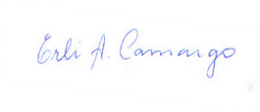

Erli A. Camargo
Presidenta do CMDM

